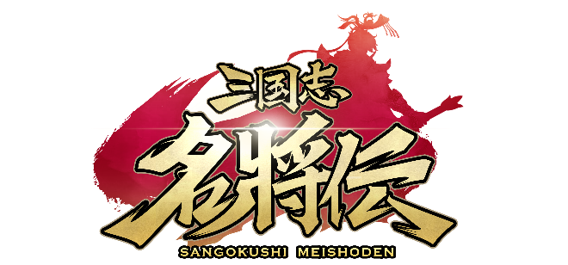
現在好評配信中の「三国志名将伝」、
クリスマス限定イベント＆連動キャンペーン実施！
また、新たに４武将に「限界突破」を実装！

2020年12月21日（火）15時プレスリリース

Playbest Inc. (本社：東京都中央区）は、現在配信中のiOS /Android向けゲーム「三国志名将伝」におきまして、今週よりゲーム内にてクリスマスイベント、公式サイトとTwitterにて連動キャンペーンを実施いたします。
また、「限界突破」を新たに４武将に実装いたします。
引き続きユーザーの皆様のご期待に沿えるよう、「三国志名将伝」の運営に注力してまいりますので、これからもどうぞご期待ください。

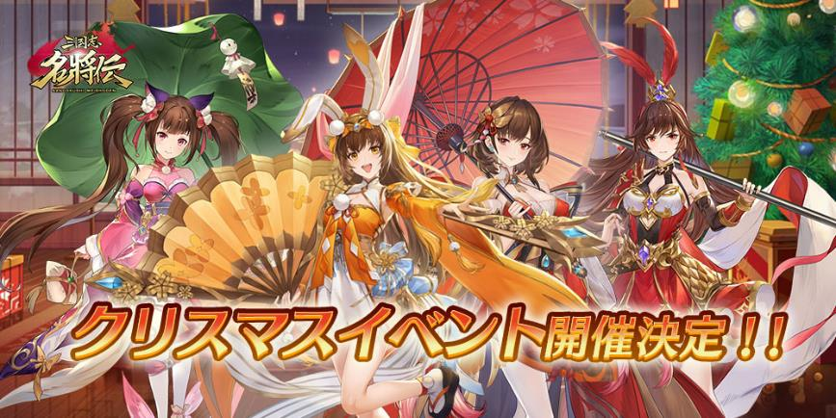

「三国志名将伝」について

「三国志名将伝」は、2018年5月より中国を皮切りに、台湾・香港・韓国・東南アジアなど各国・地域においてリリースされているiOS/Android向けゲームです。この度、2020年11月19日より、遂に日本においてもリリースさせていたしました。
全世界において合計3000万ダウンロードを超え（リセマラ等重複ダウンロードを含まず）、台湾においては、AppStoreトップセールスランキングで1位を獲得するなど、各国・地域において極めて高い人気と評判を得ているタイトルです。
今回、三国志の人気が極めて高い日本において満を持してリリースするにあたり、豪華声優陣による日本語ボイスの実装や、全てのキャラクターイラスト・SDキャライラストの変更、全てのゲームシステムを見直し改良するなど、日本のユーザー皆様方によりお楽しみ頂けるよう、もとのゲームの良さを活かしつつも数々の改善を加えた、まさに決定版と言えるものとなっております。
さらに、主題歌には草野華余子氏が作詞・作曲、堀江晶太氏が編曲し、瑞葵（from UNIDOTS）さんが歌う「不屈の野生～Tiger in my heart～」を起用しております。
また、12月公開予定の映画「新解釈・三國志」とのコラボも実施するなど、渾身の一作となっております。

クリスマス限定！特別イベント開催のお知らせ

クリスマスフェスタ
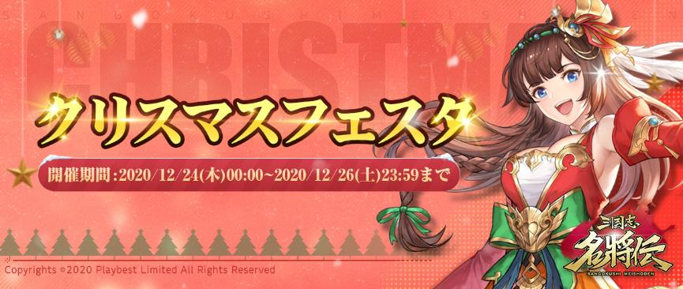
クリスマス特別イベント「クリスマスフェスタ」を2020年12月24日（木）～12月26日（土）23:59にて開催いたします。
イベント期間中にストーリークエストや周遊をクリアし、イベント任務を完成させることで「聖夜の靴下」を獲得できます。「聖夜の靴下」を使用すると、様々な豪華報酬を獲得することができます。
本イベントの詳細は、追って公式サイトやSNSにてお知らせいたします。ぜひご確認いただければ幸いです。

「限界突破」第2弾実装！
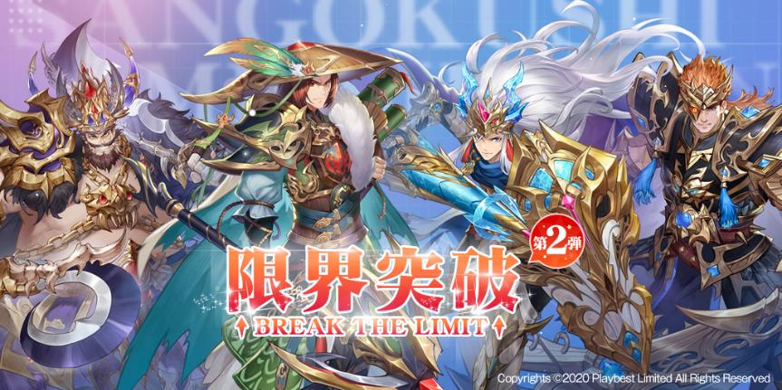
クリスマスイベント開催にあわせ、「夏侯惇」「馬超」「呂蒙」「董卓」に対し、「限界突破」を実装いたします。
ゲーム内イベントで手に入る素材を消費し「限界突破」を行うと、SSR武将をUR武将へとレアリティーをアップすることができます。これにより、武将の立ち絵を始めとしてステータスも大幅に上昇するなど、大きくパワーアップします。
今後も、限界突破が可能な武将は順次追加していく予定です。ぜひご期待ください。

コラボイベント――「新解釈・覇業図」第２期開催！
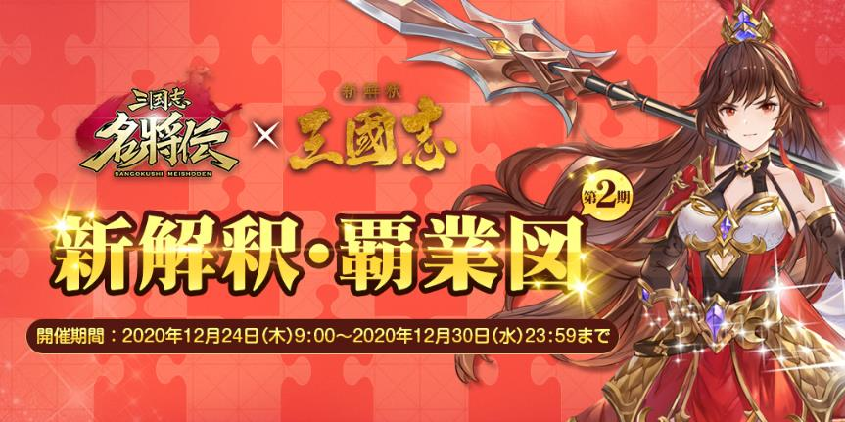
「三国志名将伝」と「新解釈・三國志」のコラボイベント第2期を開催いたします。
z【開催期間】
2020年12月24日（木）9：00～12月30日（水）23：59
【イベント情報】
本イベント期間中に限定公開される、特別任務を完成させることで、コラボイベントでのみ入手可能なアイコンフレームと、豪華アイテム報酬を獲得することができます。

聖夜の奇跡・協力ガチャ！
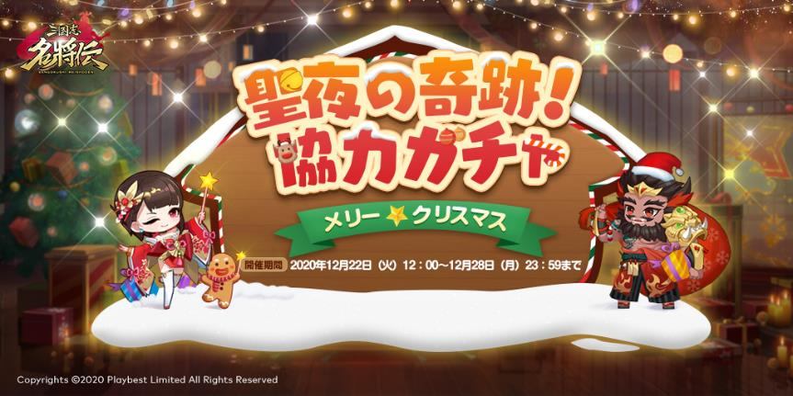
2020年12月22日(火) 12:00より、クリスマスだけの期間限定で、公式サイト無料ガチャ「聖夜の奇跡・協力ガチャ」を開催いたします。
本ゲームの公式サイト（https://meishoden.playbest.co.jp/game/reservation）、もしくは本ゲーム内にあるキャンペーン特設ページより、メールアドレスをご登録いただくことで参加いただくことができます。
ご参加いただいた皆様には、本キャンペーン内の特設ガチャを毎日、無料にて30回挑戦することができます。また、本キャンペーンをTwitterにシェアしていただくことで、1日につき１回、ガチャの挑戦回数を20回増やすことができます（ガチャの挑戦回数は、毎日00：00にリセットされます）。
さらに公式Twitterアカウントをフォローし、フォロワーの皆様に対象ツイートをリツイートいただくと、200リツイートごとにUR武将『曹操』の当選割合が0.05%ずつUPしていき、最大4000リツイ-ト達成で１％まで上昇いたします。
ぜひ協力ガチャに参加いただき、UR武将「曹操」を獲得してください！

※詳細につきましては、公式サイト（https://meishoden.playbest.co.jp/）をご覧下さい。
※開催期間は2020年12月22日（火）12：00～12月28日（月）23：59となります。
※引用RTはカウント対象外となります
※UR武将曹操の当選確率は該当ツイートのRT数に応じて、毎日19時に更新されます。

テレビ愛知「えなこのゆるっとゲーマーズ！」にて「三国志名将伝」が紹介されます！

12月26日午前1時13分～（25日深夜25時13分）より、テレビ愛知で放送される「えなこのゆるっとゲーマーズ！」にて、「三国志名将伝」をご紹介いただきます！
Instagramで140 万人以上のフォロワーを持つ、カリスマコスプレイヤーえなこさんと、野沢雅子さんのものまねで人気のお笑い芸人、アイデンティティ・田島さんに本ゲームをプレイしていただきましたので、ご覧いただける地域の方は、ぜひご視聴ください。
視聴可能地域外の方は、番組終了後、GYAO!・YouTubeにて配信がされるとのことですので、ぜひこちらからご覧ください。
番組情報： https://tv-aichi.co.jp/ps/epgpg/guest/prog/?ECODE=20201226011300
テレビ愛知公式YouTubeチャンネル： https://www.youtube.com/user/TVaichi10ch

三国志名将伝 概要
ジャンル： 三国志RPG
プラットフォーム： App Store / Google Play
価格： 基本無料（アイテム課金制）

公式サイト・SNSアカウント一覧

◆「三国志名将伝」公式サイト
https://meishoden.playbest.co.jp/
◆App Store
https://apps.apple.com/jp/app/id1534995839
◆Google Play Store
https://play.google.com/store/apps/details?id=com.ykhw.sgsmjz
◆YouTube
https://www.youtube.com/channel/UCAMDtYVvYZ7-t8At-SPiOAg/
◆GameWith
https://gamewith.jp/gamedb/show/6318
◆Twitter
https://twitter.com/meishodenJP
◆Facebook
https://www.facebook.com/meishodenJP
◆SMART GAME
https://smartgame.jp/sp/reserve/detail.html?id=432
◆Lobi
https://web.lobi.co/ad/reservation/6375

Copyrights©2020 Playbest Inc. All Rights Reserved.

以上

